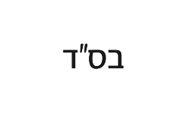

הצעת מחיר
לכבוד: {{CLIENT_NAME}}
{{ADDRESS}}

{{PRICE_SECTION}}

הערות:
{{PAYMENT_TERMS}}

סה"כ (לא כולל מע"מ): {{TOTAL_PRICE}}₪
בברכה, נימרוד עיצובים.

